[](http://www.headscm.com/uploads/image/20141119/418f7dd04cdbc118523079ae9a41e4a6.jpg)

**日本食品物流的三大趋势**

众所周知，食品安全需要有效的物流做保障。

在日本，越来越多的公司开始重视在物流过程中的食品安全管理问题，而不少提供食品运输的物流公司将能提供对应HACCP体系（注1）标准的服务做为宣传的一大亮点。  
  
 对于食品物流而言，保障食品安全的逻辑是从各种细节上保障需要冷冻、冷藏的食品不在常温中保管和运输。高效隔热材料的使用和从流程制度上的防微杜渐，有助于避免由于人为失误导致的问题。  
  
 为了保障食品的质量，日本物流公司从内外部隔断，清洁和污染区域分离，不良商品置于库外，保障设备材料的耐水性、耐油性、耐药性，排水性以及空气质量等等细节入手。  
  
 以日本道原运送公司为例，该公司通过诸如在运输车辆的轮胎附近安装可以喷射消毒液的装置，入库前对会车辆进行消毒处理，在车辆内部装有杀菌灯，运输途中防止细菌滋生等措施，建立了一套适应HACCP标准的杀菌物流系统。  
  
 而按照HACCP标准执行，在保障食品安全的同时，也相应的增加设备投资成本。因此，日本物流公司也在试图寻找降低食品物流成本的方法。  
  
**温度管理成主流**  
  
 食品从生产者到消费者手中的整个流通链条中，为了抑制微生物的繁殖，保障食品质量，温度管理是维持食品鲜度的一个重要手段。  
  
 而不同的食品对温度的要求各不相同。例如，北海道的“夕张香瓜”要在常温保存和运输，可以保证4天的鲜度；岩手县的“羽后牛”需要在-18℃以下的冷冻条件下保存运输，可以维持3天的鲜度；东京的斗鸡则要求在0～4℃冷藏的状态下保存和运输，保鲜时间可以维持在2周左右。  
  
 在 日本物流行业，有一套自己的温度标准体系。在运送、保管过程中需要对温度进行指定的物流，分为冷冻、冷藏、常温三类，统称为“3温度带”。而在实际配送 中，根据商品的特性有更为精准的温度划分，如表1所示，按照更为精细的温度区间分为加温品，常温品，定温品，C3级～C1级，F1级～F4级等10种。

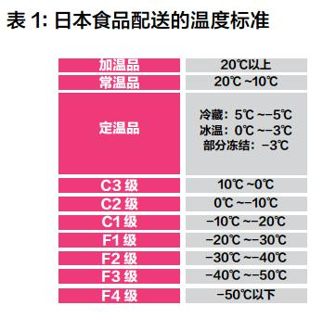

目前，少数的日本物流公司可以通过一个运输车辆来运输冷冻、冷藏、常温三类食品，并且将从入库到物流中心、仓库内的存管、发货、配送等全部过程中，商品处于何种温度环境的数据提供给客户。

**降低食品物流成本**  
  
 从 日本企业物流成本占产品销售额的比重数据来看，2013年，需要通过低温运输（冷藏、冷冻）的食品行业，该比重为8.57%排在第二位，而可以常温运输的 食品行业比重为6.01%，仍然位列第7。由此可见，食品物流尤其是通过低温的方式进行温度管理控制的冷链物流，面临成本偏高的难题。  
  
 究其原因，首先，进行低温运输的车辆和物流中心需要具备冷冻冷藏设备，且日本的冷链运输一般有自动温度记录设备，记录从预冷到卸货全过程中车厢内的温度。  
  
 食品物流的必备设备成本很高，且预冷、冷藏、冷冻过程对能源的消耗非常大，能源成本很高，所以如何用较低的成本开发这些设备，以及开发节能型设备是日本物流领域当下关注的课题之一。  
  
 其次，阻隔从低温到高温过渡的绝热材料的开发也深受关注，比如通过保冷箱和冷冻剂的使用可以让冷冻食品在冷藏的环境下保存，减少冷冻费用的消耗，且有助于避免外界温度对食品本身的影响。  
  
 或许，在未来会出现成本低廉、行之有效的保鲜方法。  
   
**完善食品物流跟踪系统**  
  
 在日本，曾经发生过多起食品伪装产地的事件，引起了消费者对食品安全的担忧，严格管控供应链成为整个日本社会的呼声。  
  
 一旦食品发生安全问题，如果有畅通的信息跟踪系统，可以快速了解商品流转的各个环节，找出问题所在。  
  
 而食品跟踪在日本并没有完全普及，目前，日本政府强制性要求进行全程流转跟踪的食品仅有大米和牛肉，而对于其他的食品，虽然有设立食品跟踪系统的指导方针，但是从政策和法律层面并不做强制要求。  
  
 由于食品跟踪系统的成本较高，目前在日本只有2成左右的企业实现食品跟踪。  
  
 例如，专门提供食品物流服务的SBS Flec，已经可以实时监测商品在从工厂到批发中心，再到零售店铺的整个供应链，如果发生食品安全等问题，可以快速回收相关商品，减少对消费者的影响。  
  
 在物流跟踪系统的建立方面，具有变革性的一个是应用RFID，即射频识别。它是一种非接触式的自动识别技术，它通过射频信号自动识别目标对象并获取相关数据，识别工作无须人工干预，是条形码的无线版本。  
  
 RFID技术具有条形码所不具备的防水、防磁、耐高温、使用寿命长、读取距离大、标签上数据可以加密、存储数据容量更大、存储信息更改自如等优点。

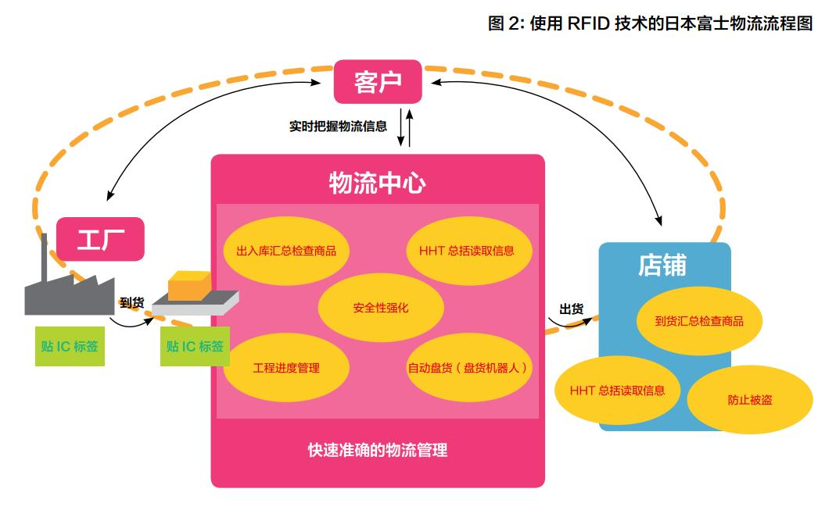

近几年，RFID技术是日本物流界大热的名词，并对这一下技术给予了很高的期望，因为如果这项应用得到普及，物流行业将发生革命性的变化，但是受到成本原因限制，目前在日本物流领域并没有完全普及开来。  
  
 以已经开始使用该技术的日本富士物流为例，使用了RFID技术的物流将是如下图所示的情景。RFID技术不仅仅有利于对食品的流转进行跟踪，还为物流行业提供了极大的便利，在没有使用该技术之前，富士物流采用的是条码的方式。  
  
 而条码也是我国国内普遍使用的方式，如果采用条码的方式，读取商品信息时需要一个个条码进行信息读取，而采用了RFID技术之后，通过IC标签，一下子就能完成商品信息的读取，不再需要一个个扫码。  
  
 应用了RFID技术之后，富士物流的盘货时间大幅缩短，只需要原来的七分之一左右的时间，让物流作业变得迅速起来，提升了物流中心的运转效率。  
  
 与此同时，富士物流还将RFID技术与机器人技术结合，开发出了盘货机器人，实现了盘货的自动化，不仅削减了物流成本，也实现了夜间作业，并且富士物流已经开始研究将这些机器人投入到低温、高温、无尘室等比较苛刻的物流环境中，让机器人可以更广泛的取代人工作业。  
  
 富士物流在给商品贴上IC标签的同时，也给工作人员贴上了标签，借此可以实时了解商品和操作人员的动向，提升安全性，防止意外发生。同时，应用了RFID技术以后，对每个商品个体信息的搜集以及了解工程进度，都会变得更加容易，也可以快速向客户传递商品的物流信息。  
  
 当然，物流行业对于RFID技术的应用，可以带来的可能性不仅仅如此，还有更多的活用方式，正在逐步研发的过程中。

**Tips：**

HACCP 体系：是国际上共同认可和接受的食品安全保证体系，要求从原料的采购、运输、存管，到产品的生产加工与返工和再加工、包装、仓库存储，以及最后产成品的交 货和运输，整个经营过程中的每个环节都要经过物理、化学和生物三个方面的危害分析，并制定关键控制点，借以保障各个环节中的食品安全。

（转自：汉森咨询）